
TUGAS AKHIR – TF234801

JUDUL TUGAS AKHIR DITULIS SINGKAT, JELAS, DAN MENGGAMBARKAN TEMA POKOK

NAMA MAHASISWA
NRP <XXXXXXXXXXXXX>

Dosen Pembimbing
Nama Pembimbing 1
NIP <XXXXXXXXXXXXX>
Nama Pembimbing 2
NIP <XXXXXXXXXXXXX>

Program Studi S-1 Teknik Fisika
Departemen Teknik Fisika
Fakultas Teknologi Industri dan Rekayasa Sistem
Institut Teknologi Sepuluh Nopember
Surabaya
20XX



TUGAS AKHIR - TF 234801

JUDUL TUGAS AKHIR DITULIS SINGKAT, JELAS, DAN MENGGAMBARKAN TEMA POKOK

NAMA MAHASISWA
NRP 023XXXXXXXXXXX

Dosen Pembimbing
Nama Pembimbing 1
NIP XXX
Nama Pembimbing 2
NIP XXX

Program Studi S1 Teknik Fisika
Departemen Teknik Fisika
Fakultas Teknologi Industri dan Rekayasa Sistem
Institut Teknologi Sepuluh Nopember
Surabaya
20XX

Halaman ini sengaja dikosongkan



COVER PAGE

FINAL PROJECT - TF 234801

THE TITLE OF THE FINAL PROJECT IS WRITTEN BRIEFLY AND CLEARLY AND DESCRIBES THE MAIN THEME

STUDENT NAME
NRP 023XXXXXXXXXXX

Advisor
Advisor 1
NIP XXX
Advisor 2
NIP XXX

Study Program Bachelor of Engineering Physics
Department of Engineering Physics
Faculty of Industrial Technology and System Engineering
Institut Teknologi Sepuluh Nopember
Surabaya
2XXX

LEMBAR PENGESAHAN

JUDUL TUGAS AKHIR DITULIS SINGKAT JELAS DAN MENGGAMBARKAN TEMA POKOK

TUGAS AKHIR
Diajukan untuk memenuhi salah satu syarat memperoleh gelar Sarjana Teknik pada
Program Studi Sarjana Teknik Fisika Departemen Teknik Fisika
Fakultas Teknologi Industri dan Rekayasa Sistem
Institut Teknologi Sepuluh Nopember

Oleh: Nama Mahasiswa
NRP. XXXXXXXXXX

Disetujui oleh Tim Penguji Tugas Akhir:
- Nama dan gelar pembimbing Pembimbing I (…………………..)
- Nama dan gelar pembimbing Pembimbing II (…………………..)
- Nama dan gelar penguji Penguji (…………………..)
- Nama dan gelar penguji Penguji (…………………..)
- Nama dan gelar penguji Penguji (………………..…)
- Nama dan gelar penguji Penguji (………………..…)
Mengetahui,
Kepala Departemen Teknik Fisika FT-IRS ITS

Nama & Gelar Kepala Departemen
NIP. XXXXX

Halaman ini sengaja dikosongkan

PERNYATAAN ORISINALITAS
STATEMENT OF ORIGINALITY

Yang bertanda tangan di bawah ini
The undersigned below

Nama Mahasiswa / NRP : Nama Mahasiswa / XXXXXX
Student Full Name / Student ID
Program Studi : S1 Teknik Fisika
Study Programme

dengan ini menyatakan bahwa Tugas Akhir dengan judul “________________” adalah hasil karya saya sendiri, bersifat orisinal, dan ditulis dengan mengikuti kaidah penulisan ilmiah. Bilamana di kemudian hari ditemukan ketidaksesuaian dengan pernyataan ini, maka saya bersedia menerima sanksi sesuai dengan ketentuan yang berlaku di Institut Teknologi Sepuluh Nopember.
hereby declare that the Final Project with the title of “_____________________________” is the result of my own work, is original, and is written by following the rules of scientific writing.
If in the future there is a discrepancy with this statement, then I am willing to accept sanctions in accordance with the provisions that apply at Institut Teknologi Sepuluh Nopember.

Surabaya, XX Bulan 20XX
Mahasiswa,

(Nama mahasiswa)
NRP. XXXXXXXXX

Halaman ini sengaja dikosongkan

PERNYATAAN KODE ETIK PENGGUNAAN AI GENERATIF
CODE OF CONDUCT STATEMENT: GENERATIVE AI OR AI-ASSISTED USAGE

Saya yang bertanda tangan di bawah ini
I, the undersigned
Nama Mahasiswa / NRP  Full Name / Student ID | :
Program Studi  Study Programme | : | S-1 Teknik Fisika
Judul Tugas Akhir  Final Project Title | :
dengan ini menyatakan bahwa pada Tugas Akhir dengan judul di atas tersebut:
hereby declare that in the Final Project with the above title:
No. | Pernyataan  Statement | ( √ )
1 | Saya tidak menggunakan AI generatif sama sekali  I did not use generative AI at all
2 | Saya hanya menggunakan AI generatif sebagai alat bantu untuk memperbaiki tata bahasa. AI generatif tidak digunakan untuk membuat isi Tugas Akhir.  I only used generative AI as a tool to improve the readability or language of the text in my Final Project. It was not used to generate a complete text of my work.
3 | Saya telah memeriksa dan/atau memperbaiki seluruh bagian dari Tugas Akhir saya yang dibantu oleh AI generatif agar sesuai dengan baku mutu penulisan karya ilmiah.  I have reviewed and refined all aspects of my work that generative AI assists with, ensuring it adheres to the standards of academic writing.
4 | Saya tidak menggunakan AI generatif untuk pembuatan data primer, grafik dan/atau tabel pada Tugas Akhir saya.  I did not use generative AI to generate primary data, figures, and/or tables in my work.
5 | Saya telah memberikan atribusi/pengakuan terhadap alat AI yang digunakan, secara rinci pada suatu bagian pada lampiran.  I have acknowledged the use of generative AI in any part of the work in the specific appendix page.
6 | Saya memastikan tidak ada plagiarisme, termasuk hal yang berasal dari penggunaan AI generatif.  I have ensured that there is no plagiarism issue in the work, including any parts generated by AI.

Surabaya, XX Bulan 20XX
Mahasiswa,

(Nama mahasiswa)
NRP. XXXXXXXXX

Halaman ini sengaja dikosongkan

PERANCANGAN FAULT TOLERANT CONTROL (FTC) PADA REGENERATIVE ANTI-LOCK BRAKING SYSTEM DENGAN MOTOR BLDC UNTUK APLIKASI MOBIL LISTRIK DENGAN KESALAHAN PADA AKTUATOR

Nama Mahasiswa / NRP | : | Nama Lengkap / NRP
Departemen | : | Teknik Fisika FTIRS – ITS
Dosen Pembimbing | : | Pembimbing 1
 |  | Pembimbing 2

ABSTRAK
Abstrak merupakan intisari dari laporan TA, secara ringkas berisi latar belakang, permasalahan, metode penelitian, serta hasil yang didapatkan. Fungsi abstrak adalah membantu pembaca agar dengan cepat dapat memperoleh gambaran umum dari tulisan (ilmiah) tersebut. Abstrak ditulis sebagai satu paragraf dengan spasi 1 dan maksimal terdiri dari 350 kata. Adapun kata kunci adalah kata penting yang merupakan kata pokok yang spesifik dalam laporan tugas akhir. Jumlah kata kunci minimal tiga dan maksimal lima dengan penulisan diurutkan sesuai dengan abjad pertama dari kata kunci tersebut. Satu kata kunci boleh terdiri lebih dari satu kata.

Kata kunci: ABS, fault tolerant control, inverter, motor BLDC

Halaman ini sengaja dikosongkan

FAULT TOLERANT CONTROL (FTC) DESIGN ON REGENERATIVE ANTI-LOCK BRAKING SYSTEM WITH BLDC FOR ELECTRIC CAR APPLICATION WITH FAULTS ON ACTUATOR

Student Name /NRP | : | Full Name / XXXXXXXX
Department | : | Engineering Physics FTIRS – ITS
Advisor | : | Name of advisor 1 and academic title  Name of advisor 2 and academic title

ABSTRACT
The abstract is the essence of the final project report, briefly containing the background, problems, research methods, and results. The abstract is written as a single paragraph with 1 spacing and a maximum of 350 words. Keywords are important words that are specific main points in the final project report. The number of keywords should be a minimum of three and a maximum of five, arranged alphabetically according to the first letter of the keyword. One keyword may consist of more than one word.

Keywords: ABS, fault tolerant control, inverter, motor BLDC

Halaman ini sengaja dikosongkan

PRAKATA

Puji syukur kehadirat Allah SWT atas rahmat dan karunia-Nya, penulis dapat menyelesaikan Tugas Akhir ini dengan judul "[Judul Tugas Akhir]" sebagai salah satu syarat untuk memperoleh gelar ........... Penulisan Tugas Akhir ini tidak akan terlaksana dengan baik tanpa bimbingan, dukungan, dan motivasi dari berbagai pihak. Oleh karena itu, penulis ingin menyampaikan ucapan terima kasih yang sebesar-besarnya kepada:
- Bapak/Ibu Pembimbing 1 dan Bapak/Ibu Pembimbing 2 atas bimbingan, saran, serta kesabaran dalam mengarahkan penulis selama proses penyusunan Tugas Akhir ini.
- Bapak/Ibu Penguji Sidang yang telah memberikan masukan, kritik, dan saran konstruktif demi perbaikan karya ini.
- Seluruh partisipan pengujian aplikasi yang telah meluangkan waktu dan memberikan feedback berharga untuk pengembangan sistem.
- Keluarga, teman-teman, dan rekan-rekan seperjuangan yang selalu memberikan dukungan moral dan semangat kepada penulis.
Penulis menyadari bahwa Tugas Akhir ini masih jauh dari sempurna. Oleh karena itu, penulis mengharapkan kritik dan saran yang membangun untuk perbaikan di masa mendatang. Semoga hasil penelitian ini dapat bermanfaat bagi perkembangan ilmu pengetahuan dan teknologi.

Surabaya, XX Bulan 2XXX
Penulis

Halaman ini sengaja dikosongkan

DAFTAR ISI

HALAMAN JUDUL………………………………………………………………..…………..i
LEMBAR PENGESAHAN ix
PERNYATAAN ORISINALITAS v
PERNYATAAN KODE ETIK PENGGUNAAN AI GENERATIF ........................................vii
ABSTRAK XIII
ABSTRACT XV
KATA PENGANTAR xvii
DAFTAR ISI xix
DAFTAR GAMBAR xxi
DAFTAR TABEL xxii
BAB I PENDAHULUAN 1
1.1 Latar Belakang 1
1.2 Rumusan Masalah 2
1.3 Tujuan 2
1.4 Batasan Masalah 2
1.5 Sistematika Laporan 2
BAB II TINJAUAN PUSTAKA DAN DASAR TEORI 3
2.1 Sub Materi 1 3
2.2 Sub Materi 2 3
2.3 Sub Materi 3 4
BAB III METODE PENELITIAN 5
3.1 Sub Materi 1 5
3.2 Sub Materi 2 5
3.3 Sub Materi 3 6
3.4 Sub Materi 4 6
3.5 Sub Materi 5 7
BAB IV HASIL DAN PEMBAHASAN 9
4.1 Sub Materi 1 9
4.2 Sub Materi 2 9
4.3 Sub Materi 3 10
4.4 Sub Materi 4 10
BAB V KESIMPULAN DAN SARAN 13
5.1 Kesimpulan 13
5.2 Saran 13
DAFTAR PUSTAKA 15
LAMPIRAN A 17
LAMPIRAN B ……………………………………………………………………………….19
BIODATA PENULIS 21

DAFTAR GAMBAR
hal.
Gambar 2.1 | Quarter car model | 3
Gambar 2.2 | Kurva hubungan slip ratio dengan friction coefficient | 3
Gambar 4.1 | Perbandingan slip ratio dengan dan tanpa FTC pada kesalahan switch 5. Perbandingan slip ratio dengan dan tanpa FTC pada kesalahan switch 1 dan 2 | 18

Halaman ini sengaja dikosongkan

DAFTAR TABEL
hal
Tabel 2.1 | Urutan komutasi six-step inverter | 4
Tabel 3.1 | Variabel pada persamaan gaya | 7
Tabel 4.1 | Performansi kontrol speed | 13

Halaman ini sengaja dikosongkan

DAFTAR SIMBOL

Halaman ini sengaja dikosongkan

PENDAHULUAN

Latar Belakang
Bagian ini secara umum berisi latar belakang dan alasan penulis memilih obyek penelitian. Uraian dimulai dengan penjelasan mengenai hal yang bersifat umum terkait dengan topik TA, kemudian diarahkan kepada hal yang lebih khusus yaitu judul TA. Obyek yang akan diteliti harus dijelaskan secara konkret sebagai pengantar menuju permasalahan, dan sebagai hasil kajian / studi terdahulu / hasil analisis atas data sekunder, tentang obyek yang akan diteliti / dirancang, disertai alasan mengapa masalah tersebut perlu diteliti baik secara teoritis maupun praktis.

Rumusan Masalah
Permasalahan penelitian harus dituliskan dalam bentuk deklaratif atau kalimat-kalimat pertanyaan yang tegas dan jelas. Masalah penelitian merupakan perumusan kesenjangan antara keadaan yang ada dengan keadaan yang ingin dicapai. Perumusan masalah dilakukan berdasarkan identifikasi masalah dan ruang lingkup penelitian yang akan dipecahkan. Perumusan masalah ini dituangkan dalam bentuk pertanyaan yang nantinya akan dijawab di dalam analisis masalah dengan menggunakan teori atau konsep yang relevan dan didukung oleh data pada pelaksanaan penelitian yang akan dilakukan. Dalam merumuskan masalah perlu dihindari mengemukakan banyak pertanyaan, yang artinya bahwa rumusan masalah tidak dituliskan dalam bentuk pertanyaan yang terlalu banyak jumlahnya. Jadi, rumusan masalah berisi runtutan masalah yang akan diselesaikan dalam riset yang diambil:
- Lorem ipsum dolor sit amet, consetetur sadipscing elitr?
- Lorem ipsum dolor sit amet, consetetur sadipscing elitr?

Tujuan
Tujuan disebutkan dengan jelas dan singkat untuk, minimal, menjawab rumusan masalah yang dibuat:
- Lorem ipsum dolor sit amet, consetetur sadipscing elitr
- Lorem ipsum dolor sit amet, consetetur sadipscing elitr

Batasan Masalah
Ruang lingkup atau pembatasan masalah dalam upaya memfokuskan penelitian yang akan dilakukan menjadi lebih terarah. Pembatasan dapat dilakukan dari segi keluasan, kedalaman, kemampuan peneliti dalam aspek tertentu, atau semua segi tersebut. Pembatasan harus disertai alasan atau argumentasi mengapa pembatasan masalah perlu dilakukan. Batasan masalah terkait dengan variabel/parameter penelitian maupun perancangan, dan/atau variabel/parameter yang diasumsikan sebagai parameter konstanta atau parameter yang diabaikan. Jadi batasan masalah sesuatu yang harus diberikan pada penelitian yang diambil untuk menghilangkan generalisasi asumsi. Misalkan brand, ruang lingkup plant, tipe alat, dsb:
- Lorem ipsum dolor sit amet, consetetur sadipscing elitr
- Lorem ipsum dolor sit amet, consetetur sadipscing elitr
- Lorem ipsum dolor sit amet, consetetur sadipscing elitr

Manfaat
Jelaskan manfaat dari penelitian TA yang dilakukan, baik bagi perkembangan ilmu pengetahuan, bagi industri, maupun bagi masyarakat secara keseluruhan.

Jika isi bab berakhir di halaman gasal, maka halaman selanjutnya harus dikosongkan, sebab setiap awal bab harus dimulai dari halaman gasal. Jika berakhir di halaman genap seperti ini, maka bab berikutnya langsung di halaman selanjutnya.

TINJAUAN PUSTAKA DAN DASAR TEORI

Sub Materi 1
Teori penunjang berisi studi pustaka materi dalam riset yang diambil (Lubbers, 2014). Persamaan ditulis sesuai dengan format berikut, rata kiri dengan Cambria Math (Font size: 12) dan ukuran numbering (2.1) adalah 12. Sitasi harus selalu diberikan jika mengambil referensi dari sumber lain (Tur, 2007):
$$F_{x}= μ.m.g$$ | (2.1)
Jarak antara teks narasi bab dengan persamaan, gambar, maupun tabel adalah 6 pt. Setiap persamaan yang ditampilkan harus disebut dalam narasi bab dengan penulisan saat menyebutkan Persamaan (2.1) misalnya, adalah diawali dengan huruf kapital dengan nomor di dalam kurung.
Penomoran gambar dituliskan tebal (bold) berdasarkan nomor dalam bab dan judul gambar dituliskan seperti kalimat (hanya awal kata dengan huruf kapital). Gambar tidak boleh terpotong sehingga ada bagiannya yang berada di halaman lain.
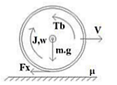
Gambar 2.1 Quarter car model (Chan, 2020)

Sub Materi 2
Peletakan gambar adalah di tengah dengan nomor dan judul gambar diletakkan di tengah jika hanya satu baris dan ditulis rata kanan kiri jika lebih dari satu baris dengan jarak antar spasi 1 dan ukuran font 11. Jika gambar diambil dari pustaka tertentu, cantumkan sumbernya di akhir judul gambar. Setiap gambar yang ditampilkan harus disebut dalam narasi bab. Penyebutan gambar di dalam narasi bab ditulis dengan huruf kapital, misalnya menyebutkan Gambar 2.1 di atas. Gambar yang ditampilkan harus cukup jelas dan tidak kabur sehingga dapat dipahami maknanya sebagaimana setiap teks atau keterangan yang ada pada gambar harus dengan ukuran font yang tepat, tidak terlalu kecil sehingga tidak terbaca atau terlalu besar sehingga tidak proporsional.

Sub Materi 3
Adapun tabel ditulis menggunakan ukuran font 11 dengan spasi 1,25 dan batas (border) tabel ditampakkan. Penomoran tabel mengikuti bab dan judul tabel ditulis dengan gaya penulisan judul (huruf kapital di setiap awal kata kecuali kata sambung). Sebagaimana gambar, peletakan/posisi tabel adalah di tengah, peletakan judulnya juga di tengah jika hanya satu baris dan rata kanan kiri jika lebih dari satu baris sebagaimana contoh di Tabel 2.1 dan Tabel 2.2. Jika panjangnya tidak melebihi ukuran A4, maka tabel tidak diperkenankan terpotong dengan halaman lain sehingga harus dalam 1 halaman yang sama (Singh, 2012). Jika panjang tabel melebihi panjang A4, header tabel (baris merah dibawah) harus dimunculkan dalam halaman lanjutan.
Tabel 2.1 Urutan komutasi six-step inverter bbbbbbbbbbbbbbbbbbbbbbbbbbbbbbbbbbbbbbbbbbbbb bbbbbbbbbbbbbbbbbbbbbbbbbbbbbbbbbbbbbbbbbbbbbbbb
Rotor Pos. (deg) | H1 | H2 | H3 | Switch tutup | Phase
 |  |  |  |  | A | B | C
0-60 | 1 | 0 | 0 | Q1 Q4 | + | - | Off
60-120 | 1 | 1 | 0 | Q1 Q6 | + | Off | -
120-180 | 0 | 1 | 0 | Q3 Q6 | Off | + | -
180-240 | 0 | 1 | 1 | Q3 Q2 | - | + | off
240-300 | 0 | 0 | 1 | Q5 Q2 | - | Off | +
300-360 | 1 | 0 | 1 | Q5 Q4 | off | - | +

METODE PENELITIAN

Metode penelitian diawali penjelasan singkat sebagai pengantar bagi flowchart penelitian yang ditampilkan. Flowchart harus menggambarkan secara garis besar tentang tahapan penelitian. Hal yang lebih rinci dijelaskan dengan pada sub materi setelah flowchart untuk lebih menjelaskan alur penelitian. Catatan, jika pada penjelasan terdapat persamaan, gambar, atau tabel yang telah ditulis pada Bab 2, maka cukup dengan merujuknya dan tidak perlu menuliskan kembali pada Bab 3.

Sub Materi 1
Lorem ipsum dolor sit amet, consectetur adipiscing elit, sed do eiusmod tempor incididunt ut labore et dolore magna aliqua. Ut enim ad minim veniam, quis nostrud exercitation ullamco laboris nisi ut aliquip ex ea commodo consequat. Duis aute irure dolor in reprehenderit in voluptate velit esse cillum dolore eu fugiat nulla pariatur. Excepteur sint occaecat cupidatat non proident, sunt in culpa qui officia deserunt mollit anim id est laborum.

Sub Materi 2

Sub Sub Materi 1
Lorem ipsum dolor sit amet, consectetur adipiscing elit, sed do eiusmod tempor incididunt ut labore et dolore magna aliqua. Ut enim ad minim veniam, quis nostrud exercitation ullamco laboris nisi ut aliquip ex ea commodo consequat. Duis aute irure dolor in reprehenderit in voluptate velit esse cillum dolore eu fugiat nulla pariatur. Excepteur sint occaecat cupidatat non proident, sunt in culpa qui officia deserunt mollit anim id est laborum.:
Lorem ipsum dolor sit amet, consectetur adipiscing elit, sed do eiusmod tempor incididunt ut labore et dolore magna aliqua. Ut enim ad minim veniam, quis nostrud exercitation ullamco laboris nisi ut aliquip ex ea commmmmm mmmmmmmmodo consequat, (2.1), (2.2), (2.3) (Tur, 2007):

Sub Sub Materi 2
Lorem ipsum dolor sit amet, consectetur adipiscing elit, sed do eiusmod tempor incididunt ut labore et dolore magna aliqua. Ut enim ad minim veniam, quis nostrud exercitation ullamco laboris nisi ut aliquip ex ea commodo consequat (Murali, 2017)

Sub Materi 3
Lorem ipsum dolor sit amet, consectetur adipiscing elit, sed do eiusmod tempor incididunt ut labore et dolore magna aliqua. Ut enim ad minim veniam, quis nostrud exercitation ullamco laboris nisi ut aliquip ex ea commodo consequat. Duis aute irure dolor in reprehenderit in voluptate velit esse cillum dolore eu fugiat nulla pariatur. Excepteur sint occaecat cupidatat non proident, sunt in culpa qui officia deserunt mollit anim id est laborum:

Sub Materi 4
Duis aute irure dolor in reprehenderit in voluptate velit esse cillum dolore eu fugiat nulla pariatur. Excepteur sint occaecat cupidatat non proident, sunt in culpa qui officia deserunt mollit anim id est laborum (Tashakori, 2011)

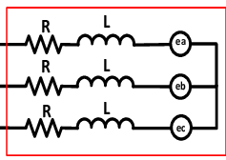
Gambar 3.1 Rangkaian equivalen BLDC

HASIL DAN PEMBAHASAN

BAB IV membahas secara detail hasil termuan terhadap riset yang diambil untuk menjawab rumusan masalah. Pada awal bab ini, perlu diberikan suatu pengantar yang memuat hal-hal yang dilakukan beserta analisis yang digunakan dalam menyelesaikan penelitian. Selanjutnya secara terperinci dan tahap demi tahap tujuan penelitian dibahas dan dianalisis secara detail dan tajam, dengan menggunakan metoda yang telah diberikan dalam metode penelitian, sampai diperoleh suatu hasil penelitian. Analisis dan pembahasan ini, dilakukan untuk semua tujuan yang telah ditetapkan pada tujuan penelitian.

Sub Materi 1
Lorem ipsum dolor sit amet, consectetur adipiscing elit, sed do eiusmod tempor incididunt ut labore et dolore magna aliqua. Ut enim ad minim veniam, quis nostrud exercitation ullamco laboris nisi ut aliquip ex ea commodo consequat.
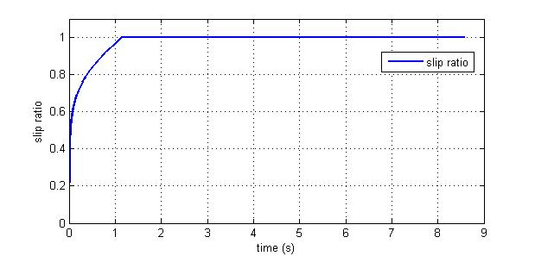
Gambar 4.1 Respon slip ratio saat pengereman
Lorem ipsum dolor sit amet, consectetur adipiscing elit, sed do eiusmod tempor incididunt ut labore et dolore magna aliqua. Ut enim ad minim veniam, quis nostrud exercitation ullamco laboris nisi ut aliquip ex ea commodo consequat. Duis aute irure dolor in reprehenderit in voluptate velit esse cillum dolore eu fugiat nulla pariatur. cepteur sint occaecat cupidatat non proident, sunt in culpa qui officia deserunt mollit anim id est laborum.

Sub Materi 2
Lorem ipsum dolor sit amet, consectetur adipiscing elit, sed do eiusmod tempor incididunt ut labore et dolore magna aliqua. Ut enim ad minim veniam, quis nostrud exercitation ullamco laboris nisi ut aliquip ex ea commodo consequat. Duis aute irure dolor in reprehenderit in voluptate velit esse cillum dolore eu fugiat nulla Lorem ipsum dolor sit amet, consectetur adipiscing elit, sed do eiusmod tempor incididunt ut labore et dolore magna aliqua. Ut enim ad minim veniam, quis nostrud exercitation ullamco laboris nisi ut aliquip ex ea commodo consequat. Duis aute irure dolor in reprehenderit in voluptate velit esse cillum dolore eu fugiat nulla pariatur.

Sub Materi 3
Lorem ipsum dolor sit amet, consectetur adipiscing elit, sed do eiusmod tempor incididunt ut labore et dolore magna aliqua. Ut enim ad minim veniam, quis nostrud exercitation ullamco laboris nisi ut aliquip ex ea commodo consequat. Duis aute irure dolor in reprehenderit in voluptate velit esse cillum dolore eu fugiat nulla pariatur.
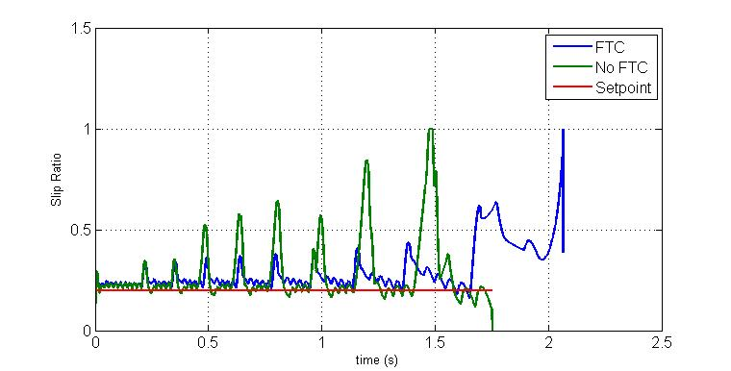
Gambar 4.2 Perbandingan slip ratio dengan dan tanpa FTC pada kesalahan switch 5. Perbandingan slip ratio dengan dan tanpa FTC pada kesalahan Switch 1 dan 2
Lorem ipsum dolor sit amet, consectetur adipiscing elit, sed do eiusmod tempor incididunt ut labore et dolore magna aliqua. Ut enim ad minim veniam, quis nostrud exercitation ullamco laboris nisi ut aliquip ex ea commodo consequat. Duis aute irure dolor in reprehenderit in voluptate velit esse cillum dolore eu fugiat nulla pariatur.

Sub Materi 4
Lorem ipsum dolor sit amet, consectetur adipiscing elit, sed do eiusmod tempor incididunt ut labore et dolore magna aliqua. Ut enim ad minim veniam, quis nostrud exercitation ullamco laboris nisi ut aliquip ex ea commodo consequat. Duis aute irure dolor in reprehenderit in voluptate velit esse cillum dolore eu fugiat nulla pariatur. Lorem ipsum dolor sit amet, consectetur adipiscing elit, sed do eiusmod tempor incididunt ut labore et dolore magna aliqua. Ut enim ad minim veniam, quis nostrud exercitation ullamco laboris nisi ut aliquip ex ea commodo consequat.

Kesalahan pada Switch 1
Lorem ipsum dolor sit amet, consectetur adipiscing elit, sed do eiusmod tempor incididunt ut labore et dolore magna aliqua.
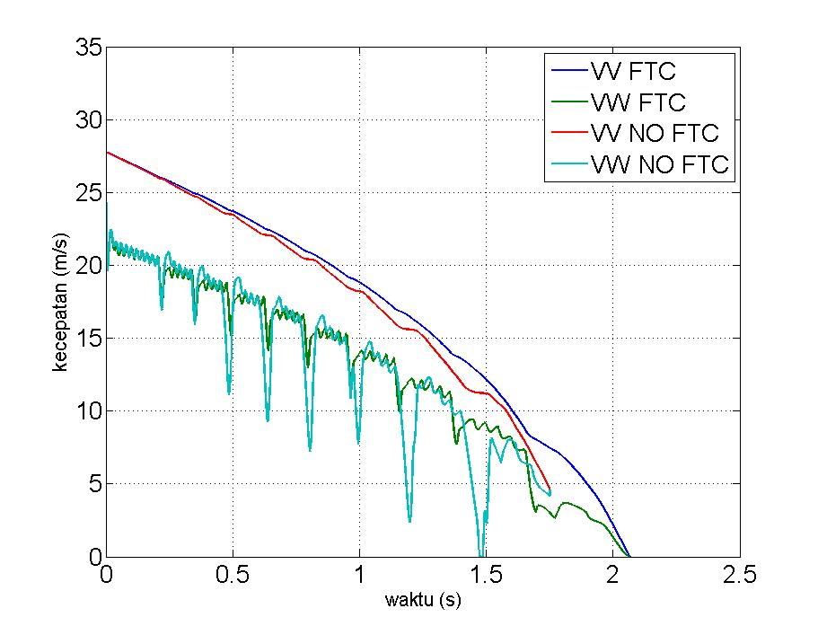
Gambar 4.3 Perbandingan penurunan kecepatan kesalahan switch 5 dengan dan tanpa FTC
Lorem ipsum dolor sit amet, consectetur adipiscing elit, sed do eiusmod tempor incididunt ut labore et dolore magna aliqua. Ut enim ad minim veniam, quis nostrud exercitation ullamco laboris nisi ut aliquip ex ea commodo consequat. Duis aute irure dolor in reprehenderit in voluptate velit esse cillum dolore

Kesalahan pada Switch 2
Lorem ipsum dolor sit amet, consectetur adipiscing elit, sed do eiusmod tempor incididunt ut labore et dolore magna aliqua. Ut enim ad minim veniam, quis nostrud exercitation ullamco laboris nisi ut aliquip ex ea commodo consequat. Duis aute irure dolor in reprehenderit in voluptate velit esse cillum dolore:
- gkdfhdfhnzd
- khhf.hn.xhhhh
- jhlkxfjhlxjh
- jn,xmfhn.

Halaman ini sengaja dikosongkan

KESIMPULAN DAN SARAN

Kesimpulan
Pada sub bab ini dituliskan kesimpulan menjawab permasalahan berdasarkan hasil penelitian, pembahasan, dan temuan yang telah ditulis pada Bab 4. Jangan menyimpulkan sesuatu yang tidak ada di dalam pembahasan yang telah dibuat. Kesimpulan dibuat dengan singkat dan jelas dengan urutan yang sebisa mungkin sesuai dengan tujuan penelitian. Kesimpulan dituliskan dalam poin sebagai berikut:
- Lorem ipsum dolor sit amet, consetetur sadipscing elitr.
- Lorem ipsum dolor sit amet, consetetur sadipscing elitr.
- Lorem ipsum dolor sit amet, consetetur sadipscing elitr

Saran
Sub bab ini optional, tidak harus ada. Jika tidak ada, maka judul bab diganti KESIMPULAN saja. Jika ada saran yang diusulkan oleh penulis, maka saran dapat berisi tentang:
- Berbagai hal yang belum dilakukan, atau belum selesai dilakukan, atau berbagai hal yang merupakan lanjutan penelitian yang telah dilakukan. Saran harus berdasarkan pembahasan serta kesimpulan yang telah dibuat. Jangan menyarankan sesuatu yang berada di luar cakupan pembahasan.
- Perbaikan sistem yang dikaji, khususnya pada topik yang bersifat studi kasus. Saran ini berisi berbagai hal yang harus dilakukan untuk perbaikan sistem yang telah dibahas dalam pembahasan dan kesimpulan. Saran yang diberikan hasus masuk akal dan mungkin untuk dilakukan.

Halaman ini sengaja dikosongkan

DAFTAR PUSTAKA

Bai, L. (2011). Electric Drive System with BLDC Motor. International Conference on Electric Information and Control Engineering (p. 254). Kuala Lumpur: Universiti Malaya.
Blanke, M. (1999). Fault Tolerant Control Systems. London: Adventure Workd Press.
Errabelli, R. (2012). Fault-Tolerant Voltage Source Inverter for Permanent Magnet Drives. IEEE Transactions on Power Electronics, 27.
Gao, Y. (2001). Electronic Braking System of EV and HEV--Integration of Regenerative Braking, Automatic Braking Force Control and ABS. 42 Volt Technology and Advanced Vehicle Electrical Systems.
Lubbers, K. (2014). Design and Analysis of a Model Based Low Level Slip Controller Based on a Hybrid Braking System. Science in Systems and Control Delft University.
Murali, T. (2017). Four Quadrant Operation and Control of Three Phase BLDC Motor. International Conference on Circuits Power and Computing Technology.
Offer, G. J. (2010). Comparative analysis of battery electric, hydrogen fuel cell, and hybrid vehicle in a future sustainable road transport system. energy policy, 38, 24-29.
Shiosansi, R. (2008). Emissions Impacts and Benefits of Plug-in Hybrid Electric Vehicles and Vehicle-to-Grid Services. Environmental Science Technology, 1199-1204.
Singh, C. P. (2012). State-space Based Simulink Modeling of BLDC Motor and its Speed Control Using Fuzzy PID Controller. International Journal of Advances in Engineering Science and Technology, 2, 359-369.
Tashakori, A. (2011). Modeling of BLDC Motor with Ideal Back-EMF for Automotive Applications. World Congress on Engineering. London.
Tur, O. (2007). An Introduction to Regenerative Braking of Electric Vehicles as Anti-Lock Braking System. Proceedings of 2007 IEEE Intelligent Vehicles Symposium, (pp. 13-15). Istanbul.
Westbrook, M. H. (2005). Development and future of battery, hybrid, and fuel-cell cars. London: The Institution of Electrical Engineers.

Halaman ini sengaja dikosongkan

LAMPIRAN A
SISTEM PENGEREMAN REGENERATIVE SEBAGAI ABS

Zfhzdddh fhxxfh fhddjd hxfgx dngz nfgkdjghskldr gjdkfgsdlkr jgdkfdslk gjdlkfgdl fgsldkglsdg fljgsldj fgjdljs. Jdfgkhdkslgh zgbmbgd zbgglz ngzdkgdklg kjzfglz. jghzdkghz, gkdjhgk dghkdgh dkhfglkdg.

Halaman ini sengaja dikosongkan

LAMPIRAN B
QUARTER CAR MODEL

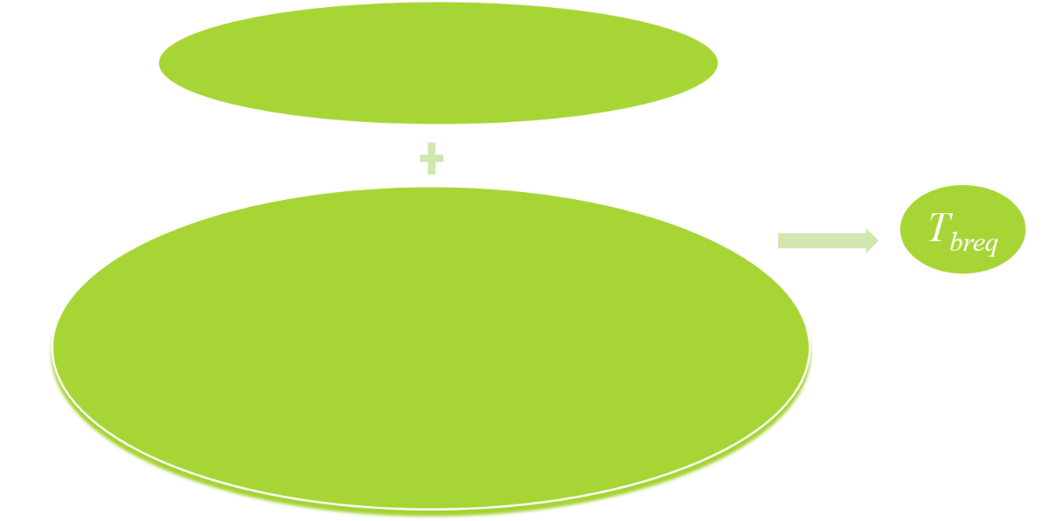
Gambar B.1 Diagram blok algoritma hfjsK

Halaman ini sengaja dikosongkan

LAMPIRAN C
KODE MATLAB

clc;
%% parameter
m = 425;
r = 0.325;
Af = 3.1;
Cr = 0.3;
v0 = 27.778;
freq_max = 20000;
h = 0.01;
nb_p = 4;
Ts_vect = 50e-6;

Halaman ini sengaja dikosongkan

BIODATA PENULIS

Penulis dilahirkan di Madiun, 29 Januari 2001, merupakan anak pertama dari 4 bersaudara. Penulis telah menempuh pendidikan formal yaitu di TK ABA 18 Madiun, SDN Beteng 1 Madiun, SMPN 2 Madiun dan SMAN 2 Madiun. Setelah lulus dari SMAN tahun 2020, Penulis mengikuti SBMPTN dan diterima di Departemen Teknik Fisika FTIRS - ITS pada tahun 2020 dan terdaftar dengan NRP XXXXX.
Pas foto terbaru

Di Departemen Teknik Fisika, Penulis sempat aktif di beberapa kegiatan Seminar yang diselenggarakan oleh Departemen, Himpunan Mahasiswa Teknik Fisika (HMTF) dan aktif sebagai Asisten Praktikum Aplikasi Teknik Fisika dan sebagai Grader mata kuliah Sistem Instrumentasi.

